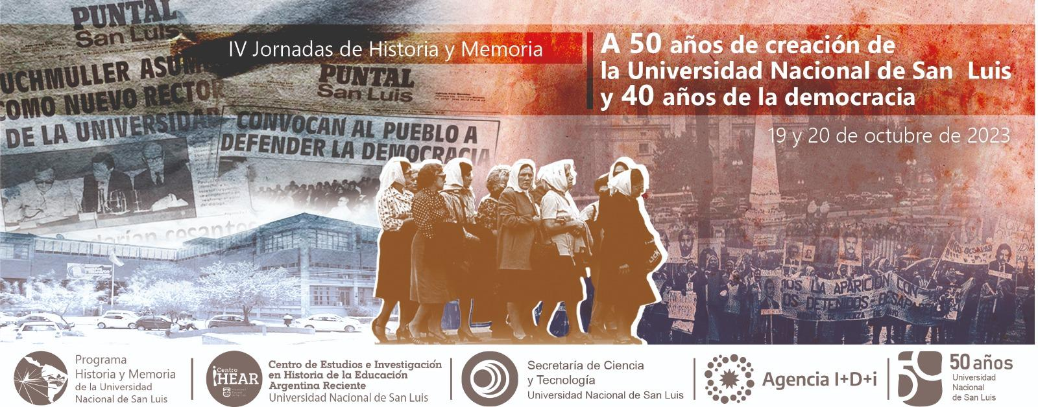

La Universidad Nacional de San Luis, al cumplir cincuenta años de su creación, y conmemorar los 40 años de reapertura democrática, celebra un encuentro de intercambio, reflexión y debate sobre el vínculo entre historia y memoria, los derechos humanos, los acervos históricos y científicos de las universidades, y el aporte de la historia de la educación local, regional y nacional en la construcción de la memoria.
Se buscará el intercambio de experiencias de enseñanza, investigación y extensión-vinculación, que propicien el diálogo interdisciplinario, para problematizar las prácticas del conocimiento que se llevan a cabo al interior de las instituciones educativas y en la UNSL en particular. Tomando como punto de partida las condiciones de posibilidad histórica presentes, para problematizar los 40 años del retorno a la democracia.
Es de fundamental importancia la apertura historiográfica realizada en las dos últimas décadas, en relación a la “historia reciente” como clave para poder comprender en Latinoamérica y en Argentina los hechos traumáticos que se produjeron y que necesitan ser comprendidos a la luz de una historia atravesada por numerosas prácticas de violencia simbólica y efectiva.
En las últimas décadas la cuestión de la historia y la memoria se ha consolidado en la Argentina como un campo de estudio complejo que ha suscitado intensos debates, desde las políticas de Estado que llevaron a cabo los diferentes gobiernos. En este sentido, el vínculo entre historia y memoria excede, desde nuestra perspectiva, los acontecimientos de los años ´60 y ´70, e involucra reflexionar la trama de la historia y la memoria como problema teórico-epistemológico y metodológico, en tanto modo de abordar nuestra historia nacional.
En esta oportunidad la historia convoca a la memoria, para testimoniar lo acontecido en el devenir histórico de la UNSL, en sus 50 años de creación.
Objetivos:
Se espera que las “IV Jornadas de Historia y Memoria. A 50 años de la creación de la Universidad Nacional de San Luis” y a 40 años de la reapertura democrática:
- Contribuyan al desarrollo y profundización de las temáticas que se abordarán en el evento y que tengan un efecto en el territorio local y nacional referente a los estudios y reflexiones en torno al vínculo entre historia y memoria.
- Propicien la producción de conocimiento y gestación de nuevos proyectos que apuntan a problematizar las estrategias teóricas y metodológicas para la investigación y la enseñanza del patrimonio material e inmaterial y espacios de memoria.
- Impulsen políticas de recuperación y construcción de la historia y la memoria de las instituciones educativas, que contribuyan a que los diferentes estamentos institucionales generen políticas públicas de resguardo de la memoria en particular de la Universidad Nacional de San Luis.
- Promover el desarrollo de estrategias de divulgación destinadas a diferentes niveles del sistema educativo y a otros espacios institucionales interesados en las temáticas de la jornada.

Ejes Temáticos:
El evento se organiza en función de cuatro ejes temáticos que apuntan a los intercambios interdisciplinarios en las diversas problemáticas que se ponen en tensión y permitan reflexionar y debatir el vínculo entre historia y memoria. Los Ejes son:
- Historia, memoria, derechos humanos y género
- Historia e Historia de la Educación entre lo local, regional y nacional
- Sitios de memoria: museos, archivos y patrimonio material e inmaterial
- Historia de las Universidades, vinculación, extensión y enseñanza

Actividades:
1-Las jornadas se organizarán en relación a los 4 ejes mencionados en los que se prevé la participación de especialistas invitados de diversas procedencias institucionales y regiones, garantizando una participación federal en las mismas. Los paneles están pensados como espacio de formación y reflexión en el que los asistentes podrán participar en los debates e intercambios.

2- En el marco del evento el Centro HEAR-SCyT-UNSL, se llevará a cabo el II Simposio de debates teóricos en Historia de la Educación, que convocará a especialistas del campo con el propósito de brindar un espacio de formación e intercambio con las producciones y avances de los tesistas de posgrado de becarios e investigadores que se encuentren desarrollando sus trabajos.

3- Se prevé una participación de la Comisión de Acervo Institucional de la UNSL donde participarán en paneles compartiendo el trabajo que vienen realizando en sus espacios y unidades como así también se exhibirán algunos acervos históricos institucionales de la Universidad Nacional de San Luis a fin de difundir y visibilizar su patrimonio histórico, científico y educativo.

El evento cuenta con Puntaje docente expedido por el Programa de Educación Superior de la Provincia de San Luis Resolución N°241-ACDC-2023.

Lugar de Realización: Auditorio Mauricio López y Microcine de la UNSL

Organizan:
- Centro de estudios e investigaciones en Historia de la Educación Argentina Reciente (HEAR) –Secretaria de Ciencia y Técnica, Universidad Nacional de San Luis.
- Programa de Historia y Memoria de la Universidad Nacional de San Luis.

Contacto: jornadashistoriaymemoria@gmail.com
INSCRIPCIONES:
https://docs.google.com/forms/d/e/1FAIpQLScB78UE4nnwUWRwlyhcWzW_DlbGKwKa6h6AAf1y8C3_1pL0Hw/viewform

